**PHASE DE REFERENCE - Fiche 1 : projet de l’élève**

Prénom : ____________________________ Date : _______________________

|  |
| --- |
| **En classe, je choisis un parcours que je sais faire sans me mettre en danger.** |

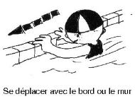

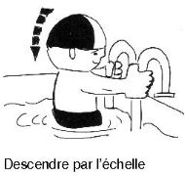

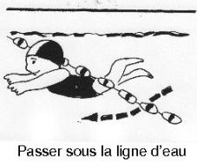

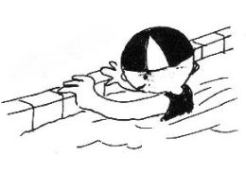

Parcours VERT

Flotter en se tenant au bord.

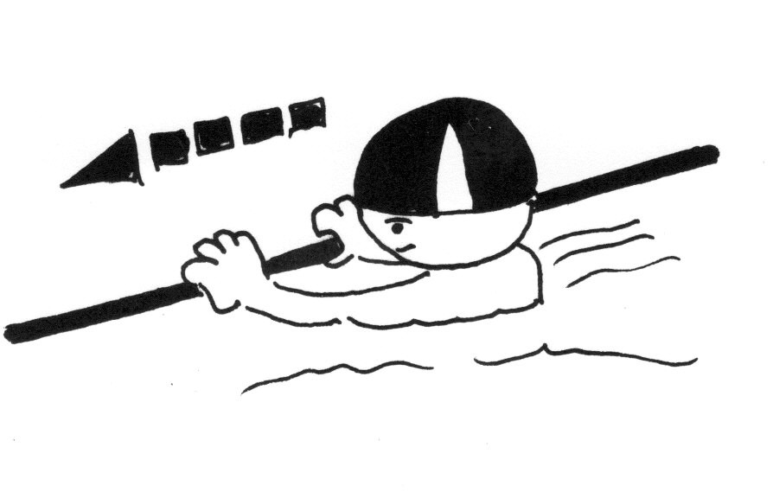



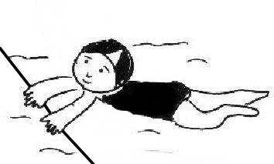

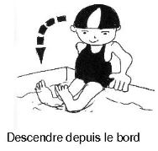

Parcours BLEU

Flotter avec la barre

S’immerger sous la barre

Se déplacer avec la barre



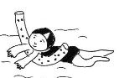

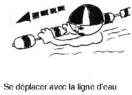

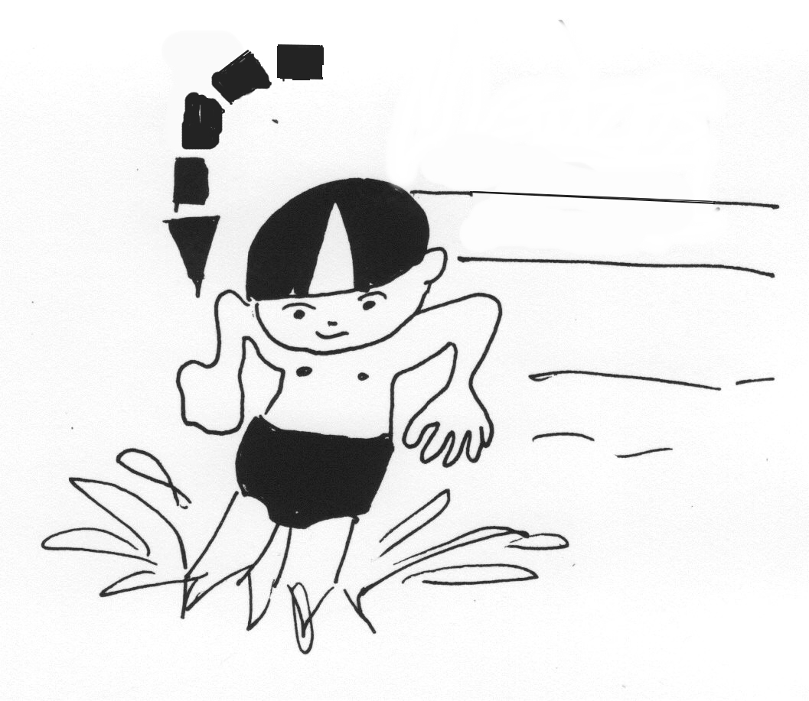

Parcours ROUGE

Flotter avec une frite sur le ventre ou sur le dos.

Entrer par le bord

Passer dans un cerceau

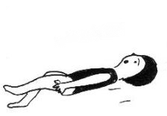

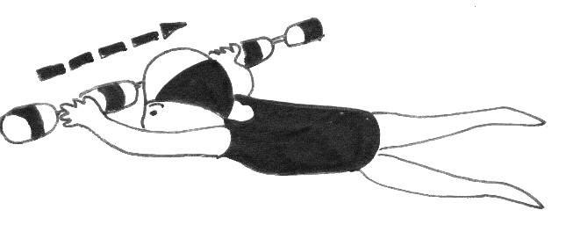

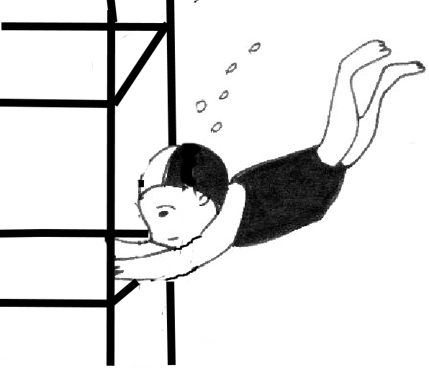



Parcours VIOLET

Se déplacer avec la ligne d’eau

Flotter sans aide

Je traverse la cage.

|  |
| --- |
| **A la piscine, je réalise mon parcours.** |

NOMBRE DE REUSSITES : je mets une croix à chaque fois que je réussis ce que j’ai prévu.

→ réussites